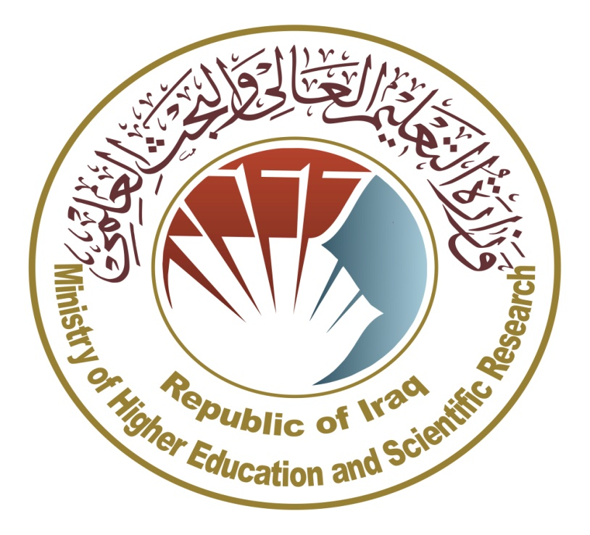

جمهورية العراق
وزارة التعليم العالي والبحث العلمي
مكتب الوزير
شعبة غرفة المتابعة

إنجازات وزارة التعليم العالي والبحث العلمي
النصف السنوي للفترة
(من 1/7/2017 لغاية 31/12/2017)

الاستــاذ الــدكتــور عبد الرزاق عبد الجليل العيســـى وزير التعليـــم العــالــي والبحـــث العلمـــي

المحتويات
ت | الموضوع | رقم الصفحة
 | المقدمة
 | الفصل الأول
1- | محاور البرنامج الحكومي الخاص بوزارة التعليم العالي والبحث العلمي. | 2
2- | وضع الاستراتيجيات لإدارة وزارة التعليم العالي والبحث العلمي وفقاً للمحاور الخمسة الأساسية. | 5
3- | تحديث القوانين والتشريعات والتعليمات التي صدرت منذ ثمانينيات القرن المنصرم . | 8
4- | معايير جودة المؤسسات التعليمية في وزارة التعليم العالي والبحث العلمي. | 13
5- | ترتيب الجامعات العراقية في التصنيف العالمي | 18
7- | البحوث العراقية المنشورة في المجلات العالمية الرصينة وبيانات سكوباس العالمية | 19
7- | أعتماد الكفاءة والمهنية واعتماد الترشيح الالكتروني في أختيار القيادات الجامعية الجديدة للمناصب الجامعية. | 21
8- | معايير الترشيح لمناصب الملحق الثقافي والمؤهلين للعمل في الملحقيات | 22
9- | إستقلال الجامعات علمياً وادارياً ومالياً ومنح الجامعة التكنولوجية استقلاليتها | 23
 | الفصل الثاني
10- | التنسيق والتعاون المشترك بين وزارة التعليم العالي والبحث العلمي والوزارات الأخرى. | 26
11- | الانفتاح والتعاون بين وزارة التعليم العالي والبحث العلمي والمؤسسات الدولية وابرام مذكرات التفاهم في مجال التعليم العالي . | 30
12- | برامج الابتعاث والتوأمة. | 37
 | الفصل الثالث
13- | طرائق التدريس وتطوير المناهج وتحديثها وأستحداث الأقسام والكليات في الجامعات الحكومية والأهلية. | 40
14- | المشاريع الخاصة بوزارة التعليم العالي والبحث العلمي. | 46
15- | التعيينات | 58
16- | القبول المركزي في الجامعات والكليات العراقية الحكومية والأهلية للعام الدراسي (2017-2018) | 59
17- | القبول في الدراسات العليا والاجازات الدراسية والبعثات. | 61
18- | ضوابط النقل والاستضافة وامتيازات ذوي الشهداء في االكليات والجامعات الحكومية والأهلية . | 65
19- | آلية معالجة حالات الطلبة في الجامعات المحررة. | 71
20- | تخفيض الأجور الدراسية لطلبة الجامعات العراقية في قناة التعليم الموازي والتعليم الأهلي | 73
 | الفصل الرابع
21- | خطوات الترصين في ضوء القوانين والضوابط والتعليمات | 76
22- | إنجازات السيد الوزير في وزارة العلوم والتكنولوجيا | 85
24- | زيارات السيد وزير التعليم العالي والبحث العلمي ولقاءاته | 89

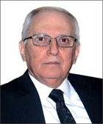
بسم الله الرحمن الرحيم

المقدمة

سعت وزارة التعليم العالي والبحث العلمي لتحقيق عدد من الإنجازات النوعية والكمية للخدمات التي تقدمها في المدة من شهر تموز لغاية شهر كانون الأول لسنة 2017، وجاء ذلك بتوجيه من السيد وزير التعليم العالي والبحث العلمي أ.د. عبد الرزاق عبد الجليل العيسى لتنفيذ عدد من البرامج والإجراءات التي تشمل مواكبة التطور التكنولوجي وتوظيف العلوم المعرفية لخدمة الاقتصاد وتأكيد الجودة وترسيخ مبادى المواطنة الصالحة ، بما يحقق متطلبات المجتمع العلمية والاقتصادية ويتناسب وواقع الحال وما يحتاجه سوق العمل، ويرسخ مبادئ المواطنة الصالحة والديمقراطية ومراعاة حقوق الانسان ويسهم في بنائه، اذ ان تحقيق بناء الموارد البشرية الكفؤة التي تعد استثماراً استراتيجياً للنمو والتقدم يتطلب توفير الدعم لها من الجوانب كافة.
وفي هذا التقرير نبين ما تسعى أليه الوزارة من تطوير العلاقات العلمية والثقافية فضلاً عن عقد العلاقات الودية مع الدول الأخرى والمنظمات العلمية والأكاديمية المختلفة في جميع أنحاء العالم من أجل تطوير النظام التعليمي والعمل على أن يكون المنتج التعليمي بالمواصفات التي تحتاجها القطاعات الإنتاجية. لقد أصبحت قضية المواءمة والتوافق بين مخرجات النظام التعليمي ومتطلبات سوق العمل من أبرز قضايا التنمية الاقتصادية والاجتماعية في العراق، لما تكسي من أهمية خاصة في الوقت الحاضر، فضلاً عن أهميتها الكبيرة في المستقبل مما يستلزم معالجتها بشكل سليم وفي هذا الكتاب نورد أهم الإنجازات التي حققتها الوزارة خلال نصف السنة الثاني على الصعيد الداخلي والخارجي للوزارة.

الاستاذ الدكتور عبد الرازق العيسى
وزير التعليم العالي والبحث العلمي

